ШВЕЙНАЯ МАШИНА ЧЕЛНОЧНОГО СТЕЖКА ZJ8800,ZJ8700
Инструкция по эксплуатации
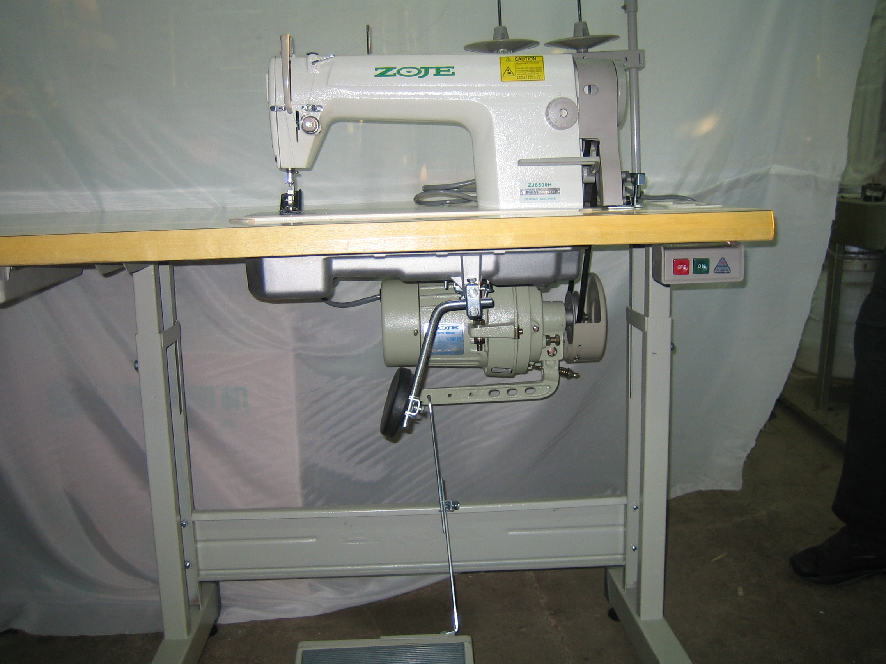
Инструкция по технике безопасности
В целях безопасности выполнения на машине всех предусмотренных операции необходимо соблюдать правила техники безопасности.
До начала работы на машине внимательно прочтите инструкцию по технике безопасности. Мы надеемся, что работа на этой машине будет доставлять Вам удовольствие длительное время.
Устанавливайте машину в надежном месте.
- Соблюдайте основные правила техники безопасности не только во время работы на
машине, но и при подготовке ее к работе.
- Прочтите все инструкции по эксплуатации, в том числе и инструкцию по технике
безопасности в процессе подготовки к работе. Храните инструкцию по эксплуатации в
доступном месте, чтобы при необходимости ее можно было бы прочитать в любое
время.
- Начинайте работу на машине только после того, как убедитесь, что она соответствует
принятым в Вашей стране правилам и стандартам.
4.- Все предохранительные устройства должны находиться в соответствующем положении, когда Вы приступаете к работе на машине. Использование машины без предохранительных устройств не допускается.
- Настоящую модель должны обслуживать квалифицированные операторы.
- В целях безопасности мы рекомендуем персоналу во время работы надевать защитные
очки.
- При выполнении следующих действий отключайте сетевой выключатель и отсоединяйте
штепсель из розетки:
7-1. При заправке нити в иглу, петлитель, раскладчик и т.п., а также при замене
шпульки
7-2. При замене иглы, прижимной лапки, игольной пластины, петлителя, раскладчика,
зубчатой рейки, предохранителя иглы, рубильника, механизма перемещения
материала и т.п.
7-3. При выполнении ремонтных работ.
7-4. Если Вы покидаете рабочее место или если на рабочем месте никого нет.
- Если используемые в машине масло, смазка и т.п. попали в глаза или на кожу, или Вы
случайно проглотили что-либо из вышеперечисленных средств, незамедлительно промойте
вступившую в контакт с маслом, смазкой и т.п. область и обратитесь к врачу. Запрещается вмешиваться в работу частей и устройств при включенной машине.
- Ремонтно-наладочные работы или работы по переоборудования машины должны
проводиться квалифицированными специалистами.
- Проверка и техническое обслуживание машины должны проводиться квалифицированными
специалистами.
- Ремонт и техническое обслуживание электрических компонентов должны проводиться
квалифицированными специалистами или под руководством и наблюдением специально
обученного персонала. Как только Вы обнаружите неисправность какого-либо
электрического компонента, немедленно остановите машину.
- Периодически чистите машину в течение всего периода эксплуатации.
- Необходимо всегда заземлять машину при работе на ней. Машина должна
эксплуатироваться в помещении, в котором не установлены источники сильного шума,
например такие, как высокочастотные сварочные аппараты.
- Соответствующая вилка должна быть подсоединена специалистом-электриком. Вилка
присоединяется к заземленной розетке.
- Машина должна использоваться только по назначению. Не допускается использование
машины для выполнения непредусмотренных в инструкции операций.
- Перестройка или модификация машины в соответствии с правилами и стандартами
должна проводиться строго при соблюдении правил техники безопасности. ZOJE не несет ответственности за повреждения, вызванные перестройкой или модификацией
машины.
- Предупреждения отмечены в тексте следующими значками:


Опасность для оператора и обслуживающего персонала
Указания, требующие особого внимания.

Во избежание получения электрического шока не открывайте электрический
блок мотора и не прикасайтесь к компонентам, встроенным в электрический
блок.

- Во избежание несчастных случаев не запускайте машину при удаленной
крышке ремня, при отсутствии устройства защиты пальцев и других
защитных приспособлении.
- Во избежание несчастных случаев во время работы машины не подносите
пальцы, голову и одежду близко к маховику, клиновому ремню и двигателю.
Не располагайте никакие предметы вблизи вышеуказанных частей машины.
- Во избежание несчастных случаев не располагайте пальцы вблизи иглы при
включении машины в сеть или во время работы машины.
- Во избежание несчастных случаев избегайте попадания пальцев под крышку
нитенаправителя во время работы машины.
- Когда машина работает, челнок вращается на большой скорости. Во
избежание несчастных случаев во время работы машины держите руки
подальше от челнока. Следите за тем, чтобы при замене шпульки машина
была отключена от сети.
- Во избежание несчастных случаев не допускайте попадания пальцев в
машину при подъеме машины или при возврате ее в исходное положение.
- Во избежание несчастных случаев, вызванных неожиданным запуском
машины, отключайте машину от сети при опрокидывании головы машины
или при смятии крышки ремня и клинового ремня.

- Если на машине установлен серводвигатель, он не должен производить
никаких звуков при останове машины.

- Во избежание несчастных случаев вызванных электрическим шоком не
работайте на машине при отсутствии заземления.
- В целях предотвращения возможных несчастных случаев, вызывающих
электрический шок, и повреждения электрических элементов, переведите
переключатель в положение «OFF» (выкл.) перед тем, как отключить машину
от сети или включить ее.

ПОДГОТОВКА К РАБОТЕ
ВНИМАНИЕ:
Во избежание несправной, работы швейной машины выполните следующие действия:
Прежде, чем запустить швейную машину после установки, сначала тщательно почистите ее.
Удалите всю пыль, накопившуюся за время транспортировки. Убедитесь в том, что корректно установлено напряжение.
Убедитесь в том, что вилка подключена соответствующим образом. Не используйте машину в месте, где напряжение отличается от указанного на машине. В течение первых
месяцев после установки работайте на машине на обычной или на меньшей скорости

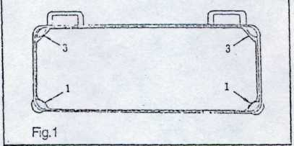
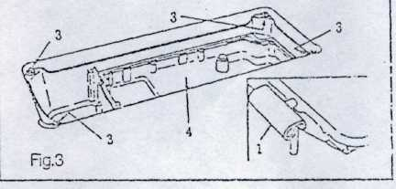
1. УСТАНОВКА

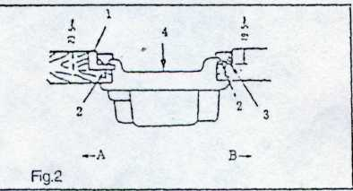
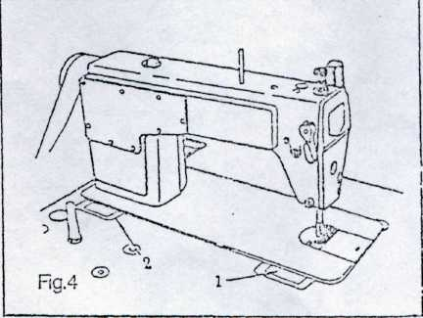

1. Установка масляного поддона
- Поддон картера опирается на четыре угла
углубления стола машины.
- Резиновые опоры (1) для поддержки
области головы со стороны оператора А
закреплены на внешней части стола
посредством гвоздя (2), а другие две
резиновые опоры (3) на шарнирной стороне В
закреплены с помощью клея на резиновой основе. Таким образом, поддон картера
установлен (Рис. 1,2).
3) Подгоните шарнир (1) в отверстие в основании машины и подгоните голову машины к резиновому шарниру стола (2), прежде чем поместить голову машины на амортизаторах (3), расположенных по четырем углам. (Рис. 3,4)

ВНИМАНИЕ:
2. СМАЗКА (Рис. 5, 6)
Отключите напряжение перед началом работы по избежание несчастною случая, вызнанного неожиданным стартом машины.
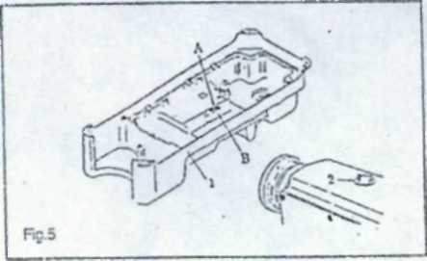
I. Информация о смазке;
- Заполните поддон картера (1) маслом для швейных машин (белое масло №10) до максимальной отметки Л.
- Когда уровень масла опускается до минимальной отметки В, долейте специальное масло в поддон картера.
- Если Вы работаете на машине сразу после смазки. Вы видите, как плещется масло через смотровое окошко (2), если масла достаточно.
4) Обратите внимание, что количество расплескиваемого масла не зависит от количества масла в машине.
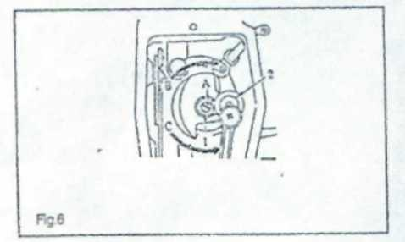
(Осторожно!) Если Вы впервые работаете на машине после установки или после продолжительного простоя, запустите ее со скоростью от 2000 s.p.m. до 2500 s.p.m. примерно в течение 10 минут, чтобы ее обкатать.
ВНИМАНИЕ:

Отключите напряжение перед началом работы во избежание несчастного случая, вызванного неожиданным стартом швейной машины.

2. Регулировка количества масла, подводимого к деталям фронтальной пластины.
- Отрегулируйте количество масла, подаваемого на нитепритягатель и коленчатый вал иглодержателя (2), поворачивая регулировочный штырь (1).
- Минимальное количество масла достигается, когда маркерная точка А близко доходит до коленчатого вала иглодержателя в результате поворота регулировочного штыря в направлении В.
- Максимальное количество масла достигается, когда маркерная точка А близко доходит до положения, противоположного коленчатому валу иглодержателя в, результате поворота регулировочного штыря в направлении С.
3. РЕГУЛИРОВКА КОЛИЧЕСТВА МАСЛА (РАСПЛЕСКИВАНИЕ МАСЛА В ЧЕЛНОКЕ)
(Рис. 8,9)

ВНИМАНИЕ:
Будьте особенно внимательны при работе на машине, если количество масла меняется при вращении челнока на большой скорости.
(1) Бумага, определяющая количество масла
(2)Положение для определения количества масла (расплескивание масла)

Hook driving shaft from bushing - передняя втулка приводного пила челнока
Hook - челнок
pprox. - прнбл.
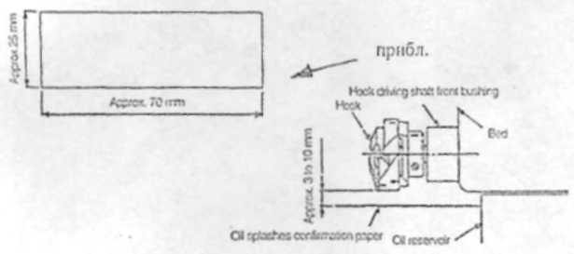
:d - станина
(А\ splashes confirmation paper - масло брызгает
на бумагу
Oil reservoir - масляная ванна

* Можно использовать любую бумаг, не зависимо от ее качества
Поместите бумагу близко напротив поверхности масляной ванны.
* Поместите бумагу, подтверждающую количество расплескиваемого масла, под челнок
Рис. 7
2) Поместите определяющую количество масла бумагу под челнок, когда машина работает.
3) Убедитесь, что высота поверхности масляной ванны в пределах ,.HIGH"' и ..LOW".
4) Проверка количества масла выполняется в течение пяти секунд. (Следите за временем по часам).
• Пример показывает примерное количество масла Расплескивание масла с челнока '
Прим. 2 мм
Примерное количество масла (небольшое) Расплескивание масла с челнока
Прим. 5 мм
Примерное количество масла (большое)
• Регулировка количества масла (расплескивания масла) в челноке Рис. 8

1) Количество масла, показанное в качестве примера слева должно быть в конце концов отрегулировано в соответствии с процессом стачивания. Не увеличивайте и не уменьшайте чрезмерно сильно количество масла в челноке. (Если количество масла слишком мало, челнок будет тормозить (он будет нагреваться). Если количество масла слишком велико, масло может попасть на стачиваемый продукт)-
2) Отрегулируйте количество масла в челноке таким образом, чтобы количество расплескиваемого масла не менялось в течение трех проверок (на трех листах бумаги).
1) Поворотом регулятора количества масла, расположенного на фронтальной втулке приводного вала челнока в направлении «+» (в направлении А) количество расплескиваемого в челноке масла увеличивается, а в направлении «-» (в направлении В) наоборот уменьшается. Рис.9
2) После того, как количество масла в челноке соответствующим образом отрегулировано регулятором количества масла, запустите швейную машину в режиме холостого хода примерно в течение 30 секунд, чтобы проверить количество расплескиваемого масла в челноке.
Рис.9
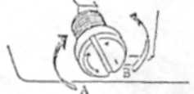
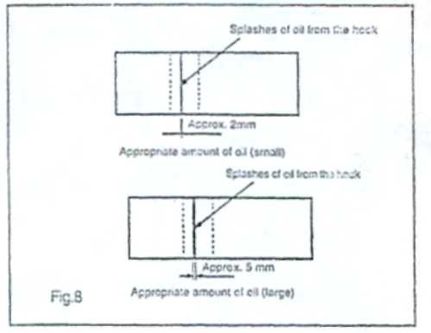

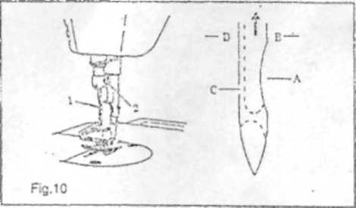
4. УСТАНОВКА ИГЛЫ (Рис. 10)

ВНИМАНИЕ:
Отключите напряжение перед началом работы во
избежание несчастного случая, вызванного
неожиданным стартом швейной машины.
Выполните описанные ниже по установке иглы
действия после того, как убедитесь, что мотор
машины полностью остановлен.
Используется игла DP х 5.
Подбирайте иглы в соответствии с количеством
нитей и типом материала.
1) Поворачивайте маховичок, пока иглодержатель не перейдет в крайнее верхнее положение своего хода.
2) Ослабьте винт (2), возьмите иглу (1) так, чтобы выступающая часть. А была направлена вправо, в направлении В.
3) Вставьте иглу в отверстие иглодержателя в указанном стрелкой направлении до упора.
4) Осторожно закрутите винт (2).
5) Проверьте, чтобы длинный паз иглы С был направлен точно влево, в направлении D.
Примечание: стандартной иглой для машин ZJ5600N. ZJ8500H является игла DB*5(16-23#);
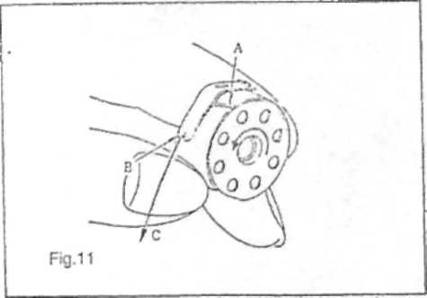
Для машин ZJ5580-5, ZJ8500-5 стандартная игла другая - DB*5(16-18#), а для ZJ5580, ZJ5500-DB1(9(18#).
5. УСТАНОВКА ШПУЛЬКИ В ШПУЛЬНЫЙ КОЛПАЧОК

1) Установите шпульку в шпульный колпачок таким
образом, чтобы нить вращалась в направлении против
часовой стрелки.
2) Протяните нить сквозь щель для нити А и потяните
нить в направлении В. В результате пить попадет под
натяжную пружину и выходит из паза В.
3) Проверьте, чтобы шпулька вращалась в указанном
стрелкой направлении, если потянуть за нить.

6. ЗАПРАВКА НИТИ В МАШИНУ (рис. 12)
Иглодержатель должен запять крайнее верхнее положение, затем потяните конец нити от нитедержателя и заправьте ее следующим образом:
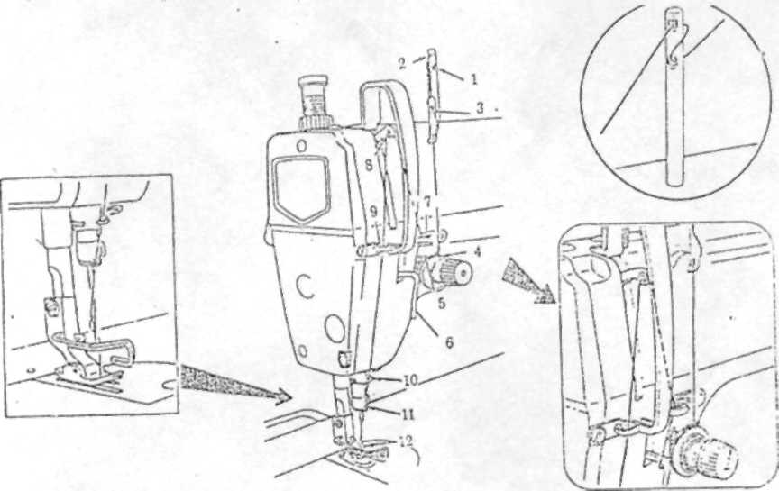

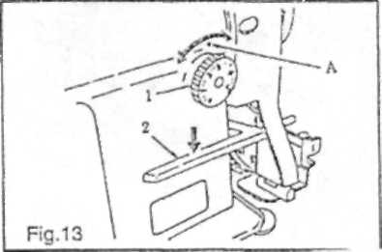
7. РЕГУЛИРОВКА ДЛИНЫ СТЕЖКА (Рис. 13)
a. Поверните регулятор длины стежка (1) в указанном
стрелками направлении и совместите необходимое число
с нанесенной на рукаве машины точкой А.
b. Длина стежка на регуляторе указана в миллиметрах.
c. Если необходимо увеличить длину стежка, поверните
регулятор длины стежка (1), одновременно нажав рычага
прижимной подачи (2) в указанном стрелкой направлении.

8. НАТЯЖЕНИЕ НИТИ (Рис. 14)
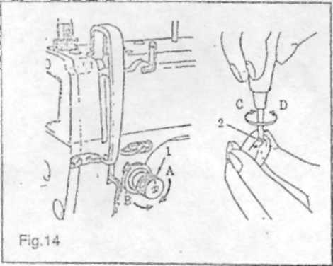
РЕГУЛИРОВКА НАТЯЖЕНИЯ ИГОЛЬНОЙ НИТИ
1) Отрегулируйте натяжение игольной нити,
используя регулятор натяжения (1) в соответствии
с характеристиками используемых материалов.
2) При повороте регулятора (1) по часовой стрелке
(в направлении А) натяжение игольной нити
увеличивается.
3) При повороте регулятора (1) против часовой
стрелки (в направлении В) натяжение игольной нити
уменьшается.
2. Регулировка натяжения шпульной нити
1) При повороте регулирующего натяжения винта (2)
по часовой стрелке натяжение шпульной нити
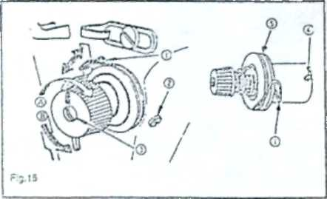
увеличивается.
2) При повороте регулирующего натяжения винта (2)
против часовой стрелки натяжение шпульной нити
уменьшается.
9. НИТЕПРЙТЯГАТЕЛЬНАЯ ПРУЖИНА
3) При повороте штыря против часовой стрелки
(в направлении Б), ход уменьшается.
3. Изменение давления нитепритягательной пружины (1)
1) Ослабьте установочный винт (2) и снимите устройство
натяжения нити (1).
2) Ослабьте установочный винт (4).
3) При повороте натяжного штыря (3) по часовой стрелке
(в направлении А) давление увеличивается.
4) При повороте натяжного штыря (3) против часовой стрелке (в направлении В) давление уменьшается.
1. Ширина нитепритягательной пружины составляет 8-10 мм. Если стачивается ТОНКИЙ материал (малая ширина иглы), уменьшите натяжение нитепритягательной пружины и ширину се колебания.
2. Изменение хода нитепритягательной пружины (1).
1) Ослабьте установочный винт (2).
2) При повороте регулировочного штыря (3) по часовой стрелке (в направлении А) ход нитепритягательной пружины увеличивается.
Обычно, когда машина начинает работать, все нитепритягательные пружины хорошо отрегулированы. Только при стачивании специальных материалов и использовании специальных нитей необходимо регулировать их снова.
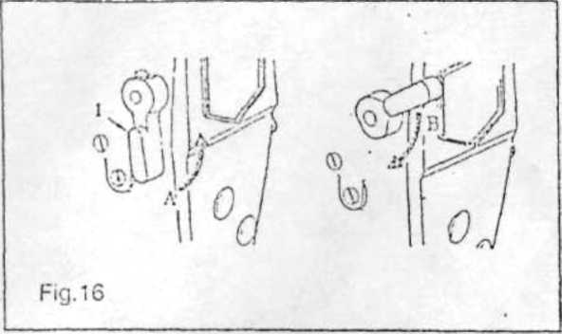
10. РУЧНОЕ ПОДЪЕМНОЕ УСТРОЙСТВО

1) Для того, чтобы закрыть машину с поднятой
прижимной лапкой, повернете рычаг ручного
подъемного устройства (1) в направлении А.
2) Прижимная лапка поднимается примерно на
5,5 мм и останавливается.
Прижимная лапка возвращается в исходное
положение, когда рычаг ручного подъемного
устройства повернут вниз, в направлении В.
3) Используя коленоподъемник можно установить стандартную высоту подъема лапки около 10 мм и максимальную высоту до 13 мм.

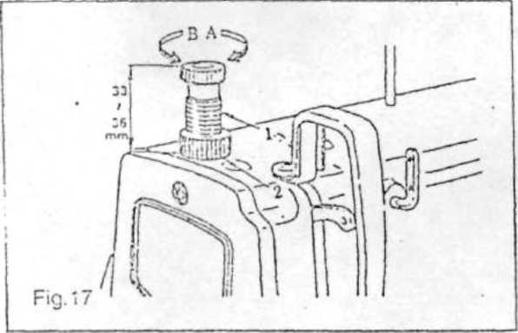
11 .ДАВЛЕНИЕ ПРИЖИМНОЙ ЛАПКИ
1) Ослабьте ганку (2). При повороте регулятора
прижимной пружины (1) по часовой стрелке
(в направлении А) давление прижимной лапки
увеличивается.
2) При повороте регулятора прижимной пружины (1)
против часовой стрелке (в направлении В) давление
прижимной лапки уменьшается.
3) После регулировки затяните гайку (2).
4) Для основных нитей стандартная высота регулятора
прижимной пружины составляет от 33 до 36 мм (5 кг).

12. РЕГУЛИРОВКА СИНХРОНИЗАЦИИ ПОДАЧИ
(Рис. 18)

ВНИМАНИЕ:
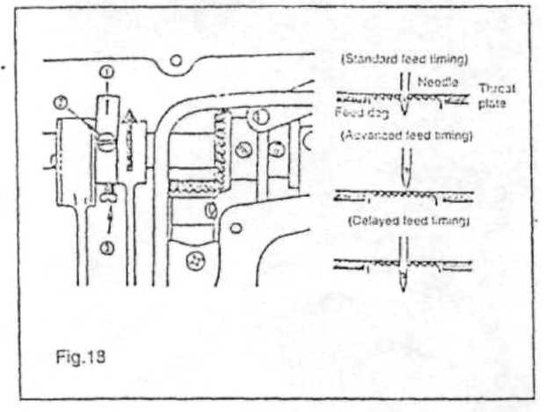
Отключите напряжение перед началом работы во избежание несчастного случая, вызванного неожиданным стартом швейной машины.
1) Ослабьте винты (2) и (3) эксцентрикового кулачка
механизма подачи ткани в указанном стрелкой
направлении или в противоположном направлении,
а затем затяните винты.
2) В стандартном случае механизм подачи необходимо
отрегулировать так, чтобы верхняя поверхность
зубчатой рейки и верхний конец ушка иглы находились
на одном уровне с верхней поверхностью игольной
пластины, когда зубчатая рейка опускается ниже
игольной пластины.
3) Чтобы ускорить время подачи и предотвратить
скачкообразную подачу материала, переместите
эксцентриковый кулачок механизма подачи в указанному
стрелкой направлении.
4) Для того, чтобы задержать время подачи материала и
увеличить натяжение стежка, переместите эксцентриковый кулачок механизма подачи в противоположном указанному стрелкой направлении
5) Если эксцентриковый кулачок механизма подачи слишком затянут, игла может сломаться.

13. ВЫСОТА ЗУБЧАТОЙ РЕЙКИ
ВНИМАНИЕ:
Отключите напряжение перед началом работы во избежание несчастного случая, вызванного неожиданным стартом швейной машины.
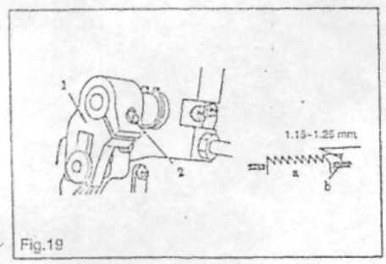
1) Зубчатая рейка регулируется на заводе - .
изготовителе таким образом, что она возвышается над
поверхностью игольной пластины от 1,15 до 1,25 мм.
2) Для того чтобы отрегулировать высоту зубчатой рейки:
(1) Ослабьте винт (2) коленчатого вала (I).
(2) Переместите держатель вверх или вниз.
(3) Осторожно затяните винт (2).
Когда зафиксированное давление недостаточно,
вилочная часть изнашивается.
а. Зубчатая рейка Ь. Игольная пластина
3) Зубчатая рейка у моделей ZJ5600, ZJ5580-5, ZJ8500-5
должна быть выше игольной пластины на 1,15 - 1,25 мм.
Зубчатая рейка у моделей ZJ5580, ZJ8500 должна быть
выше игольной пластины на 0,8 - 0,9 мм, а при стачивании
тонких материалов - на 0.7 - 0.8 мм. нижней втулки
иглодержателя (3), затем затяните установочный винт(1).
Ь. Если используется игла DA, совместите линию С с нижним концом нижней втулки иглодержателя (5). затем затяните установочный винт (I).

14. ВЗАИМНОЕ РАСПОЛОЖЕНИЕ ИГЛЫ И ЧЕЛНОКА
ВНИМАНИЕ:
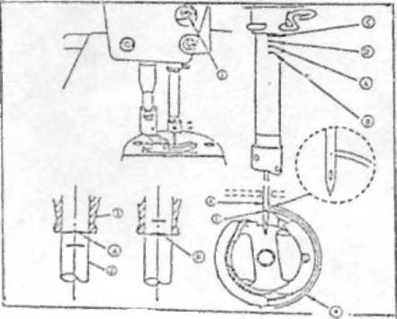
Отключите напряжение перед началом работы но избежание несчастного случая, вызванного неожиданным стартом машины.
1. Синхронизация движения иглы и челнока
осуществляется следующим образом:
1) Поверните маховичок, чтобы опустить иглодержатель
в крайнее нижнее положение, и ослабьте установочный
винт (Регулировка высоты иглодержателя)
2) Определение высоты иглы:
а. При использовании иглы DB совместите линию А
с нижним концом
ОСТОРОЖНО:
не перемешайте эксцентриковый кулачок механизма
подачи слишком далеко, иначе может поломаться игла.
3) Определение положения челнока.
a. Если используется игла DB, ослабьте два установочных винта челнока, поверните маховое колесо и совместите линию В на вертикальном иглодержателе (2) с нижним концом нижней втулки иглодержателя (3).
b. Если используется игла DA, ослабьте два установочных винта челнока, поверните маховое колесо и совместите линию D на вертикальном иглодержателе (2) с нижним концом нижней втулки иглодержателя (3).
4) По окончании описанных выше этапов регулировки совместите острие ребра челнока (5) с осевой линией иглы (4). Обеспечьте расстояние от 0,06 до 0,15 мм (относительная величина) между иглой и челноком, затем осторожно затяните установочный винт челнока. (Осторожно)
1. Если расстояние между острием ребра челнока и иглой меньше определенного значения, острие ребра челнока может быть повреждена. Если расстояние больше, будут пропускаться стежки.
2. Используйте челнок того же №, когда заменяете челнок новым.

15. РЕГУЛИРОВКА ВЫСОТЫ ПРИЖИМНОЙ ЛАПКИ
(Рис.21)
ВНИМАНИЕ:
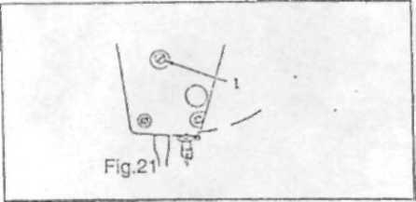
Отключите напряжение перед началом работы во избежание несчастного случая, вызнанного неожиданным стартом машины.
1) Ослабьте установочным винт(1) и отрегулируйте высоту
прижимной лапки и ее угол.
2) По окончании регулировки осторожно затяните
установочный винт(1)

16. РЕГУЛИРОВКА ХОДА НИТЕПРИТЯГАТЕЛЯ
(Рис. 22)
ВНИМАНИЕ:
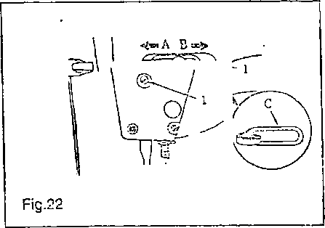
Отключите напряжение перед началом работы во избежание несчастного случая, вызванного неожиданным стартом швейной машины.
1) Если стачиваются тяжелые материалы, переместите
нитенаправитель (1) влево, в направлении А, чтобы
увеличить длину нити, вытягивающуюся при ее притяжении.
2) Если стачиваются легкие материалы, переместите
нитенаправитель (1) вправо, в направлении В, чтобы
уменьшить длину нити, вытягивающейся при ее притяжении.
3) Как правило, нитенаправитель (1) располагается таким
образом, чтобы линия С совпала с центром установочного
винта.

17. УСТАНОВКА КРЫШКИ РЕМНЯ II МОТАЛКИ
(Рис. 23,24,25)
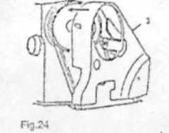
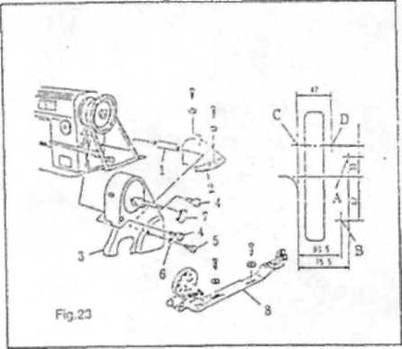
1. Порядок установки
1) Просверлите в столе четыре направляющие отверстия А, В, С и D для деревянных винтов.
2) Установите опору крышки ремня (1) в отверстия в плече машины.
3) Пропустите маховик сквозь отверстие в крышке ремня А (3), затем установите маховик на плечо. В это время можно установить диагональ маховика сзади от маховика, опрокинув крышку ремня А (3), как показано на рисунке.
4) Вставьте крышку ремня В (2) в отверстия С и D.
5) Закрепите крышку ремня А (3) на плече, используя винты (4), (5) и шайбу (6). Одновременно затяните винт (4) с моментом силы 30 kgf/см и винт (5) с моментом силы 25 kgf/см.

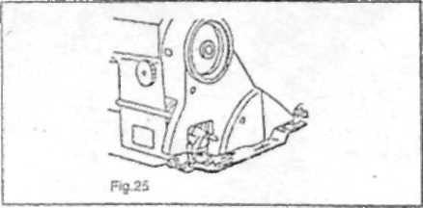
Если Вы затяните эти винты, положение крышки ремня не будет меняться.
6) Вставьте заглушку (7) в крышку ремня А.
7) Переместите крышку ремня В (2) назад, пока резиновая часть крышки ремня (B)(2) не соприкоснется с крышкой ремня А (3). Затем переместите крышку ремня В далее в том же ' направлении на 0,5 - I мм. Закрепите крышку ремня В в этом положении, используя деревянный винт и гайку.
8) Закрепите моталку (8) в отверстиях А и В, используя деревянные винты и гайки.
Внимание: ]) Необходимо установить крышку ремня в целях безопасности. 2) Левая и правая части моталки должны располагаться параллельно отверстиям в пластине ремня.

18. РЕГУЛИРОВКА ВЫСОТЫ КОЛЕНОПОДЪЕМНИКА
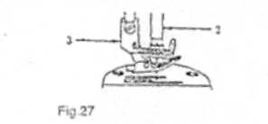
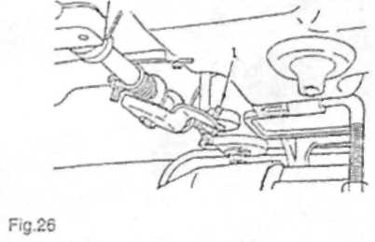

ВНИМАНИЕ:
Отключите напряжение перед началом работы во избежание несчастного случая, вызванного неожиданным стартом швейной машины.
!) Стандартная высота подъема прижимной лапки, поднимаемой коленоподьемником составляет 10 мм.
2) Можно отрегулировать высоту подъема прижимной лапки до 13 мм, используя
" регулировочный винт(1) коленоподъемника.
3) Если высота подъема прижимной лапки больше 10 мм, убедитесь, что нижний конец иглодержателя (2), находясь в крайнем нижнем положении, не касается прижимной лапки (3).

19. ТЕХНИЧЕСКИЕ ХАРАКТЕРИСТИКИ
Модель Материал Макс, скорость Макс, расстояние иглы |  | ZJ5580,  ZJ850O | ZJS500-5,  Z.J5580-5 | ZJ5600N.  ZJ8500H
 |  | Легкие материалы Средние и тяжелые
 |  | 5500RPM | 3000 RPM | 3000 ЕРМ
 |  | 5 мм | 8 мм | 8 мм »
Макс, высота подъема  прижимной  лапки | Ручной подъем | б мм | 6 мм | 8 мм
 | Коленный подъем | 13 мм | 13 мм | 13 мм
Игла |  | DBX19#-18# | DBX16#-Ш | DBX20#-23#
Смазочное масло |  | Белое масло № 10
Электрические  характеристики |  | 380 В/370 Вт
1. "При стачивании легких материалов необходимо заменить прижимную лапку, иглодержатель и механизм подачи материала и отрегулировать их соответствующим образом.
2. Прижимная лапка с маркировкой „R", добавленной к номеру, является прижимным валиком.

